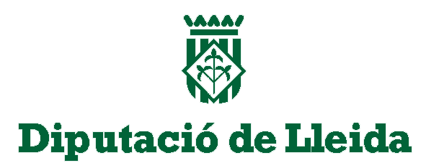

|  |
| --- |
| **DECLARACIÓ EN APLICACIÓ DE LA LLEI 17/2015 DE 21 DE JULIOL, D’IGUALTAT EFECTIVA DE DONES I HOMES** |

|  |  |  |
| --- | --- | --- |
| **Beneficiari** | | |
| Entitat: | | NIF: |
| Representant: | | Càrrec: |
| Adreça: | | Població: |
| CP: | Telèfon: | Comarca: |

|  |  |
| --- | --- |
| **Actuació subvencionada** | |
| Codi d'expedient [1]: | Resolució d’atorgament [2] : |
| Títol de l’actuació: | |
| Cost de l’actuació a realitzar [3]:       € | Import de la subvenció:       € |

En/Na      , com a  , en compliment del que disposa el que preveu la Llei 17/2015, de 21 de juliol, d’igualtat efectiva de dones i homes, formula la següent

**DECLARACIÓ:**

Declaro que la entitat a la qual represento no ha estat mai objecte de sancions administratives fermes ni de sentències fermes condemnatòries per haver exercit o tolerat pràctiques laborals considerades discriminatòries per raó de sexe o de gènere, a l’empara de la Llei 17/2015, del 21 de juliol d’igualtat efectiva de dones i homes.

A la data de la signatura electrònica,

Signatura del representant de l’entitat

1. Número adjudicat per la Diputació de Lleida o els seus organismes autònoms.
2. Òrgan i data de la resolució d’atorgament.
3. Pressupost de l’actuació per a la qual es concedeix la subvenció.